附件2：录入期末考试成绩操作流程
（1）登录学院网站首页，在网页左下方数字化校园登录端口输入个人账号和初始密码，点击“登录”。
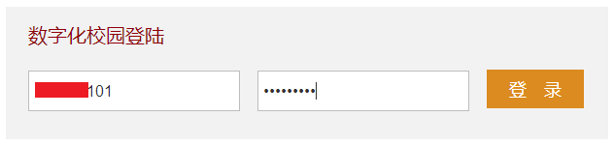
（2）双击“教务系统”选项，进入成绩录入界面。
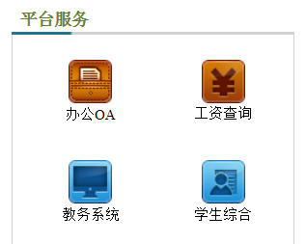
（3）单击“成绩录入”选项后，选择“录入学生成绩”，在选择“分课程按年级/专业录入补考成绩”。
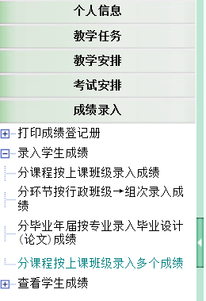
（4）录入考试成绩
点选课程、上课班级、行政班级，设置成绩比例，点击“检索”，逐个录入学生考试成绩，确认无误后，点击“保存”。
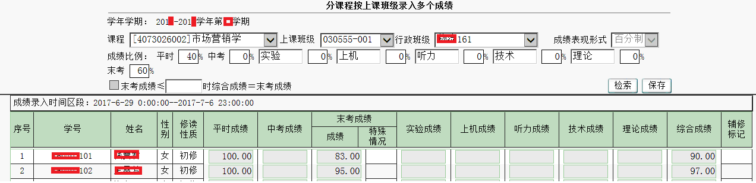
（5）查询、打印学生成绩
①单击“查看学生成绩”选项后，选择“分课程按行政班级查看成绩”。
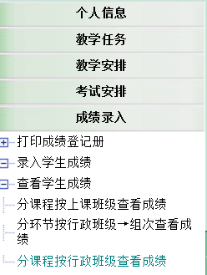
②单击学年学期下拉菜单，选择“2017-2018学年第一学期”点击“检索”，即可显示授课教师名下所有课程，在点击“查看”，可分课程按班级显示出学生原始成绩和有效成绩。
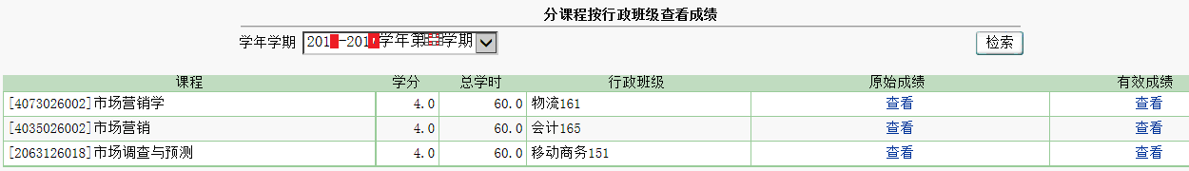
③单击学生成绩页面右上角“打印”。
